第二章
2.4, 2.6， 2.7， 2.9， 2.12，2.15， 2.22, 2.27

2.4
X射线和紫外光

2.6
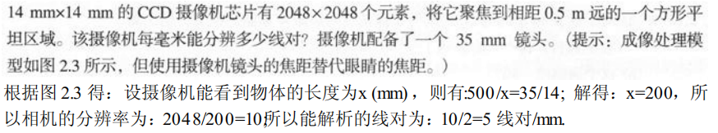
500/x=35/7,x=100,1024/100=10,10/2

2.7
(255,0,0),(0,255,0),(0,0,255),(255,255,255)
反射、吸收
(x,y,z):反射率，(255,255,255)-(x,y,z):吸收率

A=[255,0,0;0,255,0;0,0,255;255,255,255];
b=[10,50,80,200];
Y=A\b';
Y = 0.0980
0.2549
0.3725
Z=fix(255*Y');
Z =[ 25 65 95];

2.9
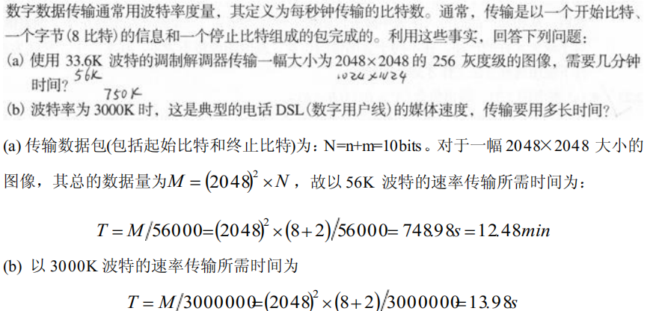

2.12

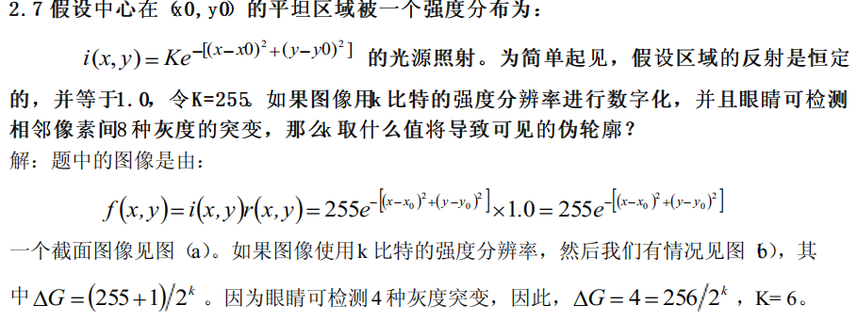

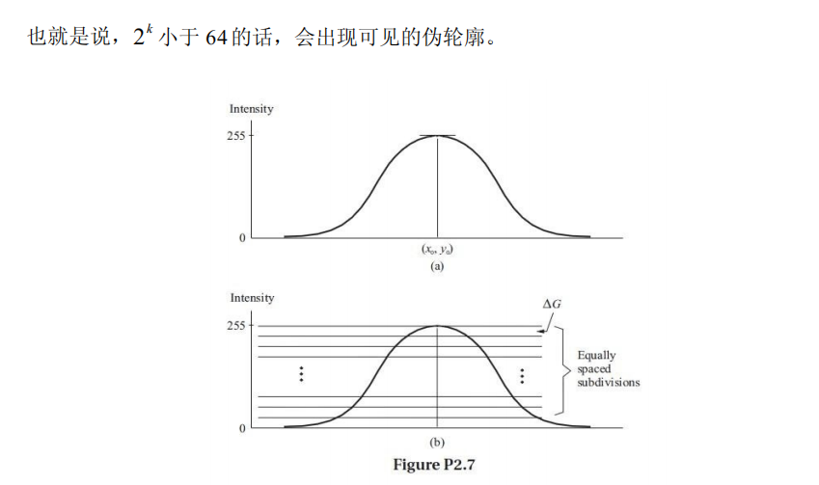

2.15
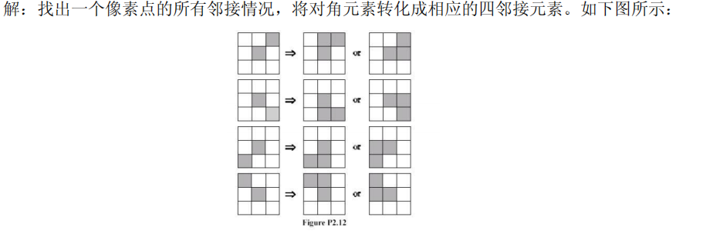
2.16
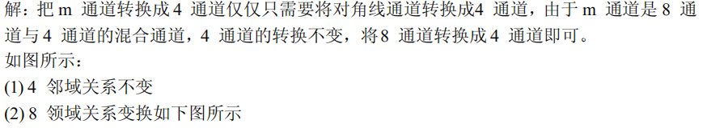
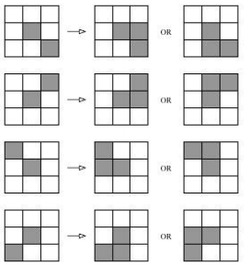

2.22

2.27

close all
clear all
A1=rgb2gray(imread('A1.jpg'));
A2=rgb2gray(imread('A2.jpg'));
B1=A1(1:200,1:200);
B2=A2(1:200,1:200);
for ii=1:10
B=B1-ii*B2;
figure,imagesc(abs(B));
end
for ii=1:10
B=B2-ii*B1;
figure,imagesc(abs(B));
end

第三章
3.1, 3.5, 3.6, 3.14, 3.15, 3.21, 3.23

3.1

3.5
基本不变
暗像素增多

3.6
简并、近似计算

3.14
统计直方图时的技巧

3.15
图像乘以常数

3.21

带偏差的卷积
在执行卷积操作时，可以选择是否带偏差。偏差是指在卷积结果上再额外添加一个来自周围像素的影响。由于某些卷积计算得到的结果可能为负值，偏差可以避免信号溢出。可以把偏差设为127或128，来允许负值也被描绘出来。偏差可能使整体图像效果变亮或变暗。
第四章
4.41，4.43，4.57，4.58, 4.64
4.41
A=rgb2gray(imread('dip.png'));
figure,imshow(A);
S=size(A);
B=zeros(2*S(1),2*S(2));
B(1:S(1),1:S(2))=A(1:S(1),1:S(2));
figure,imshow(B);
M=2*S(1);
N=2*S(2);
x_0=90;
y_0=80;
C=0*B;
for ii=1:M
for jj=1:N
C(ii,jj)=exp(-1i*2*pi*(x_0*ii/M+y_0*jj/N));
end
end
F=fft2(B);
FF=C.*F;
D=ifft2(FF);
figure,imshow(fix(abs(D)));

4.43
4.57
4.58
4.64

第六章
6.3, 6.5, 6.14, 6.25 (第四版，打*的题目忽略）
6.3
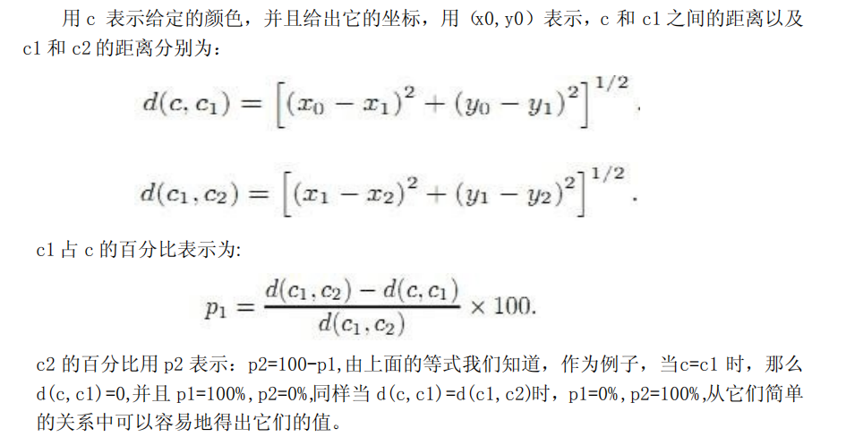
6.5
在中心点有 R/2+ B/2+G= R+G+B /2 + G /2=midgray+G/2，由于增加了灰色分量和强度 ，使人们看起来像纯绿色。

第八章
8.1, 8.5, 8.10, 8.30, 8.34.注：红色标注的题目请尝试完成

